

INFORME TÉCNICO DE FISCALIZACIÓN AMBIENTAL

Requerimiento de Ingreso al SEIA

EXTRACCION DE ÁRIDOS LAS QUEMAS

DFZ-2018-2252-XIV-SRCA

 | Nombre | Firma
Aprobado | Eduardo Rodriguez Sepulveda
Elaborado | Mauricio Benitez Morales

Contenido

1 RESUMEN 4
2 IDENTIFICACIÓN DEL PROYECTO, ACTIVIDAD O FUENTE FISCALIZADA 5
2.1 Antecedentes Generales 5
2.2 Ubicación y Layout 4
3 ANTECEDENTES DE LA ACTIVIDAD DE FISCALIZACIÓN 6
3.1 Motivo de la Actividad de Fiscalización 6
3.2 Materia Específica Objeto de la Fiscalización Ambiental 6
3.2.1 Ejecución de la inspección. 6
3.2.2 Esquema de recorrido. Figura 3. 7
3.2.3 Detalle del Recorrido de la Inspección 8
4 REVISIÓN DOCUMENTAL. 8
4.1.1 Documentos Revisados 8
5 HECHOS CONSTATADOS 9
5.1 Hechos constatados y Análisis de Tipología de Ingreso al SEIA 9
6 CONCLUSIONES 18
7 ANEXOS 19

- RESUMEN

El presente documento da cuenta de los resultados de la(s) actividad(es) de fiscalización ambiental realizada al proyecto de extracción de áridos ubicada en el fundo Las Quemas de propiedad de don Octavio Heufemann Monsalve ubicado en la comuna de Futrono. La actividad de inspección ambiental se desarrolló por parte de personal de la SMA en conjunto con CONAF con fecha 28 de junio del año 2018 (Anexo 1).

La denuncia se presentó a la SMA con fecha 12 de abril del año 2018 (Anexo 2), por parte de don Egon Simon Rademacher, en ella señala que en el sector existe una extracción ilegal de áridos en pozos lastre que datan desde el año 1986 aproximadamente. Señala que la extracción se realiza desde tres pozos (acompaña imagen satelital), con las siguientes superficies; 1er. pozo de 1,78 ha., 0,82 el 2do. pozo., y 2,5 ha. en el tercer. Señala que dicha extracción no cuenta con ningún tipo de permiso, ambiental, municipal, sanitario, o de la Dirección General de Aguas en el caso de la intervención de cauces. La extracción realizada en esas condiciones ha provocado la remoción y perdida de capa vegetal, socavamiento de laderas, erosión, tampoco existe manejo de aguas servidas, ni manejo de residuos peligrosos o contaminantes, tales como aceites, lubricantes y combustible propias del uso de maquinarias, ruidos que alteran el hábitat de los animales del sector, intervención de cursos de agua, y corta no autorizada de bosque nativo. La denuncia acompaña una cronología de la explotación, basada en imágenes satelitales que dan cuenta que en el año 2008 la explotación abarcaba una superficie total de 2,92 hectáreas, luego en el año 2010 aumentó a 3,30 hectáreas, y ya en el año 2014 ésta alcanzaría una superficie de 5,25 hectáreas, lo que da cuenta de un aumento progresivo de la explotación. Señala el denunciante que tomo conocimiento de los hechos, pues administra y representa a una empresa Agrícola e Inmobiliaria denominada Tierra Fértil SpA que administra el fundo La Leona, que a su vez es colindante con el predio donde se desarrolla la explotación.

Las actividades de fiscalización desarrollas corresponden a inspección ambiental, requerimiento de información al titular bajo apercibimiento de sanción, oficios a organismos con competencia ambiental, y sobrevuelo con equipo dron, todo ello con el objetivo de determinar causales de ingreso al SEIA en específico las contempladas en el artículo 3, letra i .5.1 del DS 40/2012 que fija el Reglamento del Sistema de Evaluación de Impacto Ambiental.

De las actividades de fiscalización ambiental desarrolladas, se logró verificar que el proyecto Extracción de Áridos del Fundo Las Quemas abarca volúmenes de extracción que superan los 100.000 m³, por lo que debe ingresar de manera obligatoria al Sistema de Evaluación de Impacto Ambiental. Cabe señalar que el área intervenida corresponde aproximadamente las 4 hectáreas.

- IDENTIFICACIÓN DEL PROYECTO, ACTIVIDAD O FUENTE FISCALIZADA

Antecedentes Generales

Identificación de la Unidad Fiscalizable:  Áridos Fundo Las Quemas | Estado operacional de la Unidad Fiscalizable:
Región:  Los Ríos | Ubicación específica de la actividad, proyecto o fuente fiscalizada:  Comuna de Futrono, Kilómetro 4, camino Las Quemas.
Provincia:
Del Ranco
Comuna:
Futrono
Titular de la actividad, proyecto o fuente fiscalizada:  Octavio Heufemann Monsalve | RUT o RUN: 6.656.113-5
Domicilio titular:  Balmaceda N° 152, Futrono | Correo electrónico: -----------
Domicilio titular:  Balmaceda N° 152, Futrono | Teléfono:  974158881
Fase de la/s actividad/es, proyecto/s o fuente/s fiscalizada:
Operación

  - Ubicación y Layout
Figura 1. Mapa de ubicación local de la extracción de áridos.
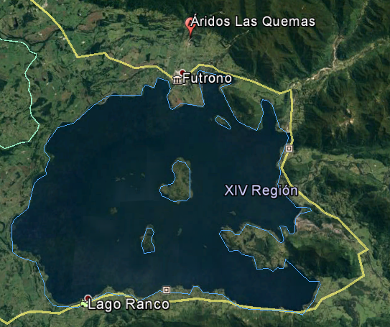
Coordenadas UTM de referencia: Datum WGS-84 | Huso: 18S | UTM N: 5.558.788 | UTM E: 724.050
Ruta de acceso: Al lugar se accede desde la entrada poniente de Futrono, a través de la calle Bernardo O´Higgins, siguiendo al norte por calle Padre Leodegatario, hasta llegar al Km4 camino Las Quemas.

Figura 2. Layout del proyecto (Pozos de extracción de áridos)
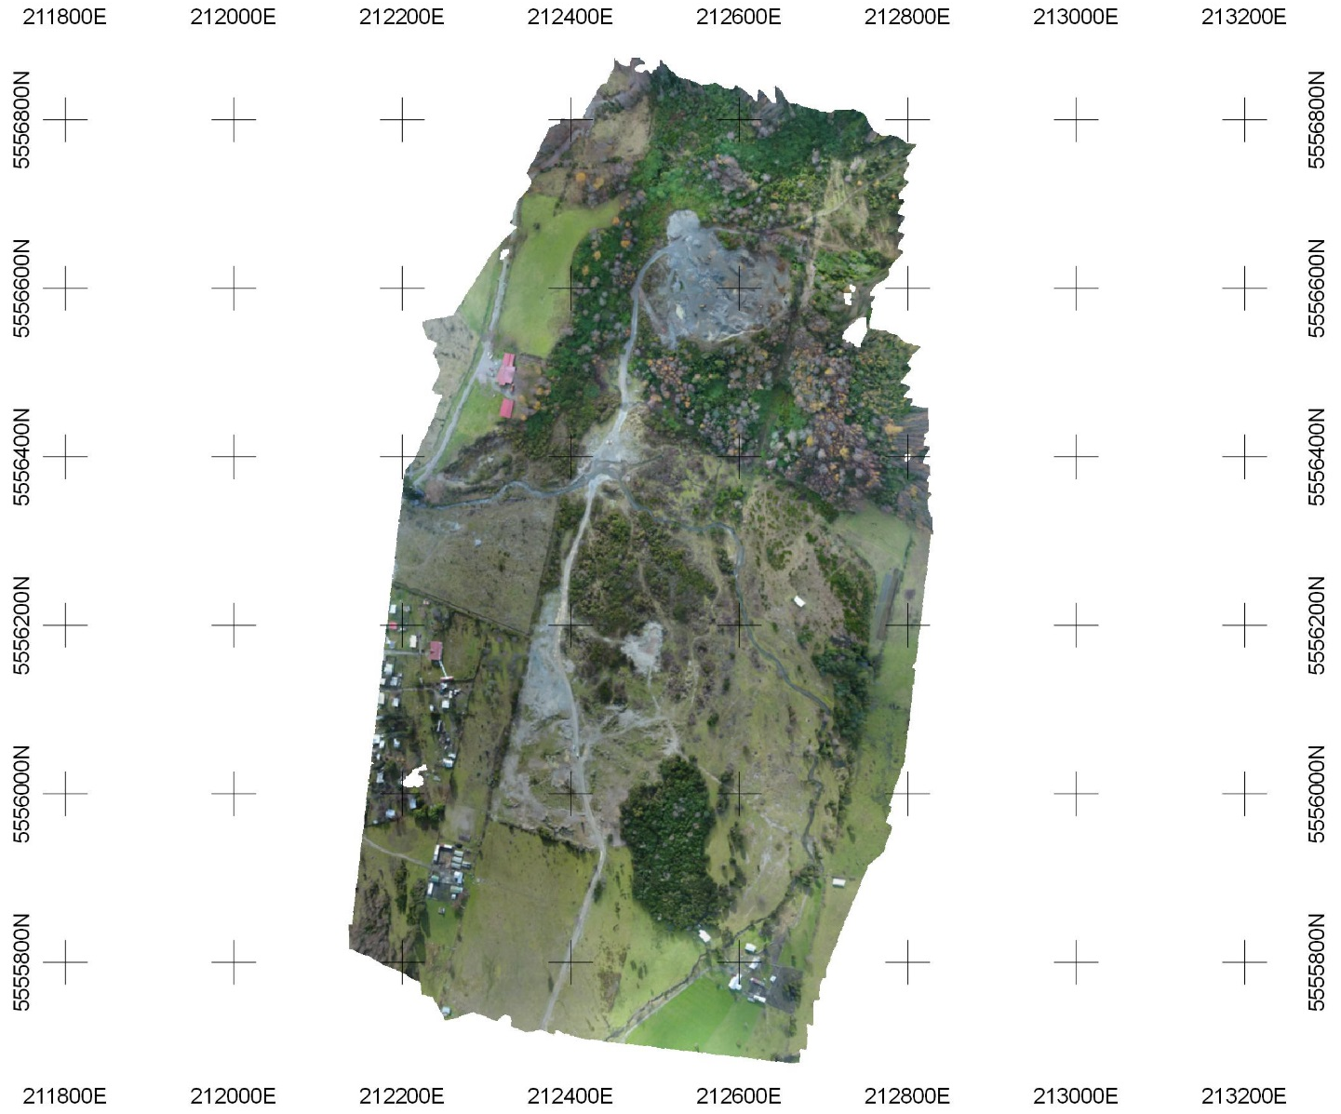

- ANTECEDENTES DE LA ACTIVIDAD DE FISCALIZACIÓN

Motivo de la Actividad de Fiscalización

Motivo |  | Descripción
 | Denuncia | Denuncia presentada por un particular por extracción ilegal de áridos, sin ningún tipo de autorización con afectación de componentes ambientales.

  - Materia Específica Objeto de la Fiscalización Ambiental

- Verificación de elusión al Sistema de Evaluación de Impacto Ambiental (SEIA)

    - Ejecución de la inspección.

Existió oposición al ingreso: No | Existió auxilio de fuerza pública: No
Existió colaboración por parte de los fiscalizados: Si | Existió trato respetuoso y deferente: Si

    - Esquema de recorrido. Figura 3.

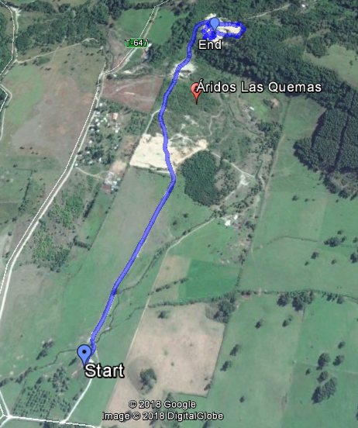

    - Detalle del Recorrido de la Inspección

N° de estación | Nombre/ Descripción de estación
1 | Sector 1 de extracción (sin operación)
2 | Sector 2 de extracción (sin operación)
3 | Sector 3 de extracción (sector activo)

- REVISIÓN DOCUMENTAL.

Documentos Revisados

ID | Nombre del documento revisado | Origen/ Fuente del documento | Observaciones
1 | Requerimiento de Información al titular | Denunciado | Respondido (Anexo 3)
2 | Oficio N°153/2018, solicitud información a CONAF | CONAF | Respondido (Anexo 4)
3 | Oficio N°555/2018 solicitud información a DGA | DIRECCIÓN GENERAL DE AGUAS | Respondido
4 | Oficio N°902/2018 solicitud información a SEREMI de Salud | OFICINA PROVINCIAL DEL RANCO | Respondido
5 | Oficios SMA N°223 y 283 ambos del 2018, solicitud de información y reiteración a Municipalidad de Futrono | MUNICIPALIDAD DE FUTRONO | No respondido.

- HECHOS CONSTATADOS

Hechos constatados y Análisis de Tipología de Ingreso al SEIA

Número de hecho constatado: 1 | Estación N°: 1, 2 y 3.
Documentación Revisada:

- Requerimiento de Información al titular.
- Oficio CONAF.
- Oficio DGA.
- Oficio Salud.

Causal de ingreso analizada:

- Proyectos de desarrollo minero, incluidos los de carbón, petróleo y gas, comprendiendo las prospecciones, explotaciones, plantas procesadoras y disposición de residuos y estériles, así como la extracción industrial de áridos, turba o greda.

- i.5. Se entenderá que los proyectos o actividades de extracción de áridos o greda son de dimensiones industriales cuando:

- i.5.1 Tratándose de extracciones en pozos o canteras, la extracción de áridos y/o greda sea igual o superior a diez mil metros cúbicos mensuales (10.000 m³/mes), o a cien mil metros cúbicos (100.000 m³) totales de material removido durante la vida útil del proyecto o actividad, o abarca una superficie total igual o mayor a cinco hectáreas (5 ha).

Hechos constatados: Examen de Información, y Conclusiones:

Inspección del 28 de junio de 2018.

- Al momento de la inspección, si bien no había personal trabajando, ni menos estaba el titular del proyecto, la faena se encontraba plenamente operativa.

- Se identificaron tres sectores desde donde se ha extraído material, conectados entre sí por un único camino. Dos de esos sectores se encuentran actualmente sin operación, de hecho, existe evidencia de prendimiento vegetal, lo que sería indicativo que se dejó de extraer hace bastante tiempo.

- El sector activo, donde se encontraron las máquinas y huellas recientes de éstas, sería el único frente de extracción actual. El cual se asocia al pozo identificado en la denuncia como el pozo N°1.

- Se constató maquinaria pesada en la faena de extracción, un cargador frontal, dos excavadoras y dos retroexcavadoras. Asimismo, existen 3 estructuras tipo rejillas para seleccionar material. No se evidencia instalación de faena en el lugar, galpones, baños, abastecimiento de agua potable u otra infraestructura de apoyo a las labores que allí se realizan.

- En el mismo sector activo, hay evidencia de corte de bosque nativo, no hay manejo de taludes, ellos se presentan con cortes irregulares y verticales, además de continuos derrumbes, y con ello situaciones de erosión sin medidas de control.

- Con el fin de determinar la superficie de extracción, personal de CONAF realizó vuelo con equipo Dron Marca Phantom 4, asociado a software de análisis Drone Diploy. Los parámetros de sobrevuelo fueron: altura de vuelo 150 metros y capacidad de fotografías de 12 mega pixeles. Toda la información fue procesada y utilizada como insumo en el presente proceso de fiscalización. Se analizó principalmente el área intervenida, corta de bosque y volúmenes extraídos.

- Las imágenes obtenidas son remitidas a la Unidad Técnica de la SMA mediante el Memo N°38/2018, cuyo Reporte Técnico fue recepcionado con fecha 13 de noviembre de 2018 (Anexo 2), cuyo resultado se incluye en el Hecho Constatado N°2 del presente informe.

EXAMEN DE INFORMACIÓN:

Respuesta al Requerimiento de Información practicado por el titular del proyecto:

La respuesta al requerimiento de información fue entregada por el titular con fecha 10 de agosto de 2018, en que indica principalmente:

- Señala que el sector perdió su capacidad productiva, agrícola y ganadera por la acumulación de sedimentos debido a un aluvión que afectó a los ríos Coique y Estero Correntoso. Dicho aluvión afectó montañas pertenecientes al sector Pumol en los años 1970-1971.
- En el sector 2, no se ha extraído material de arena, y en el sector 1 (sector 3 de la denuncia) la extracción se ha realizado desde el año 1992, y en consecuencia se ha estado recuperando parte del suelo agrícola.
- Respecto del sector 3 de explotación (sector 1 de la denuncia), ésta corresponde a una explotación de un sector de lomaje, donde se realizó una corta de suelo. La extracción corresponde a un pozo de profundidad, y no se utiliza agua para su explotación. Los cursos de agua existentes que corresponden al Estero Correntoso y Vertientes no se ha modificado, y está alejada de los sectores de explotación.
- Señala que la superficie total del Lote Uno es de 30.683 hectáreas, la superficie del sector 1 es de 2,0 ha, la del sector 2 de 0,45 ha, y la del sector 3 de 1,6 ha.
- Señala que la explotación de áridos se realiza por terceros, el pozo fue abierto por la Dirección de Vialidad el año 1992 extrayendo 10.000m³.
- Los compradores desde el año 2013 son: Pedro y Orlando, ambos Bascuñán Fuentealba y la Municipalidad de Futrono.
- Agrega el siguiente cuadro de extracción:

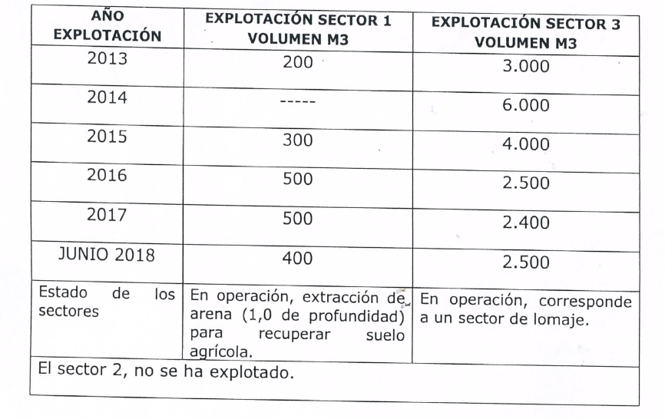

- Finalmente, señala que la explotación no cuenta con autorizaciones sectoriales. Con el objeto de regularizar esta situación se ha presentado a la Municipalidad de Futrono un Programa de Explotación.

Respuesta a Oficios:

CONAF dio respuesta mediante Carta N°36/2018, don Oscar Droguett Iturra, en su calidad de Director Regional Los Rios, y oficio N°153, del 28 de octubre del año 2018.

- Señala la Corporación que con fecha 05 de noviembre del año 2015 ingresó una denuncia en el sector Las Quemas. La fiscalización se realizó con fecha 10 de noviembre de ese año lo que dio como resultado una corta ilegal por 0,4 hectáreas. Conforme al procedimiento sectorial se procedió a realizar la denuncia ante el Juzgado de Policía Local de Futrono condenándose al denunciado a una multa de $ 2.500.000, y obligándose a reforestar la superficie con 1200 plantas, todo ello conforme al Art. 5 de la Ley 20.283.

- También adjunta la sentencia definitiva en esa causa (Rol 1262-2015) pronunciada por don Helmuth Steuer Stehn, Juez de Policía Local de Futrono. A continuación, se destacan algunos aspectos relevantes de esa sentencia para efectos de esta investigación:

- En una parte el titular reconoce su giro de comerciante y explotador de áridos. A fojas 27 el infractor, en este caso don Octavio Heufemann señala que su giro comercial es la agricultura y vende ripio y material pétreo para la construcción de viviendas y caminos.

- También la sentencia da cuenta del nivel de afectación que ha provocado la extracción. A fojas 32 comparece la denunciante quien señala que el único motivo de ella fue para proteger el curso de agua y el entorno. Si sigue la tala hacia el pozo de agua, se quedarían sin este recurso en el sector Las Quemas. La idea, es que se le limite la extracción para no causar más daño. Que no le interesa perjudicar al denunciado.

- También mediante las propias alegaciones, en ese expediente, el titular reconoce cual fue el periodo en que se produjo una mayor expansión del sector de explotación. Así la sentencia señala “Por último y en forma subsidiaria alega la prescripción de la acción, en lo que dice relación del área intervenida de 0,4 hectáreas. Dice que la denuncia se realiza el 30 de diciembre de 2015, el área intervenida de 0,4 hectáreas necesariamente se ha producido desde el mes de octubre del año 2010 hacia atrás, habiendo transcurrido el plazo de 5 años para accionar”. Más abajo la sentencia reproproduce la alegación del denunciado en ese expediente “Analizadas las imágenes del 2008 y 2010 se evidencia que sí existió un avance importante de la cantera sobre bosque nativo. Las acciones para perseguir la infracción se encuentran prescritas”.

- Así, el titular reconoce su calidad de comerciante y explotador de áridos, y que no es meramente el propietario del terreno, la sentencia da cuenta del nivel de afectación sobre bosque nativo de la intervención, y por otro lado del tiempo en que ocurre la mayor explotación.

La Seremi de Salud de Los Ríos, respondió mediante Oficio N°902 del 09 de julio del 2018.

- Mediante oficio sucinto señala que tanto, en ese sector, ni menos a nombre del titular, en este caso don Octavio Heufemann, se han aprobado autorizaciones de agua potable o alcantarillado.

Dirección General de Aguas.

- Mediante Oficio N° 555 de fecha 03 de julio del año 2018 señala que no ha realizado fiscalizaciones al sector.

Municipalidad de Futrono

Se remitió Oficio SMA N°223 de fecha 26 de junio del año 2018 a la Municipalidad de Futrono, y un oficio reiterando la solicitud de información (N°283 de fecha 30 de octubre del 2018), sin embargo, a la fecha del presente informe, la Municipalidad no respondió.

Número de hecho constatado: 2 | Estación N°: Examen de Información. Reporte Técnico
Causal de ingreso analizada. DS 40/2012.

- Proyectos de desarrollo minero, incluidos los de carbón, petróleo y gas, comprendiendo las prospecciones, explotaciones, plantas procesadoras y disposición de residuos y estériles, así como la extracción industrial de áridos, turba o greda.

i.5. Se entenderá que los proyectos o actividades de extracción de áridos o greda son de dimensiones industriales cuando:
i.5.1 Tratándose de extracciones en pozos o canteras, la extracción de áridos y/o greda sea igual o superior a diez mil metros cúbicos mensuales (10.000 m³/mes), o a cien mil metros cúbicos (100.000 m³) totales de material removido durante la vida útil del proyecto o actividad, o abarca una superficie total igual o mayor a cinco hectáreas (5 ha).

Conclusiones:

Tal como se mencionó en el hecho anterior del presente informe, las imágenes del equipo DRON institucional de CONAF fueron remitidas a la Oficina Técnica de la SMA en Santiago para su análisis, dicho reporte arroja el siguiente resultado (Anexo 5).

Pozos según denuncia | Volumen y Área de Extracción | Comentario
Pozo N°1. | Este es el pozo que se encuentra activo según dan cuenta las actividades de fiscalización.  Del análisis en software especializado, se pudo determinar que el volumen de extracción aproximado, corresponde a 102.192 m³.  El Área de extracción aproximada, corresponde a 16.715 m². | Los registros obtenidos se obtuvieron a partir del registro de 544 fotografías aéreas, capturadas con DRONE. Las fotografías fueron procesadas mediante software AGISOFT PHOTOSCAN. Ortomosaico de tamaño 13607 x 22984 pixeles, con una resolución de 5.21 cm/pix en sistema de coordenadas WGS 84 (EPSG:4326), el resultado fue exportado a imagen de formato TIFF (Tagged Imagen File Format).  El volumen total aproximado de extracción corresponde a 109.877 m³. Asimismo, el área total intervenida alcanza los 39.902 m², equivalentes a casi 4 hectáreas de terreno.
Pozo N°2 | El volumen de extracción aproximado, corresponde a 1.658 m³.  El Área de extracción aproximada, corresponde a 2.150 m².
Pozo N°3 | El volumen de extracción aproximado, corresponde a 6.027 m³.  El Área de extracción aproximada, corresponde a 21.037 m².

Registros
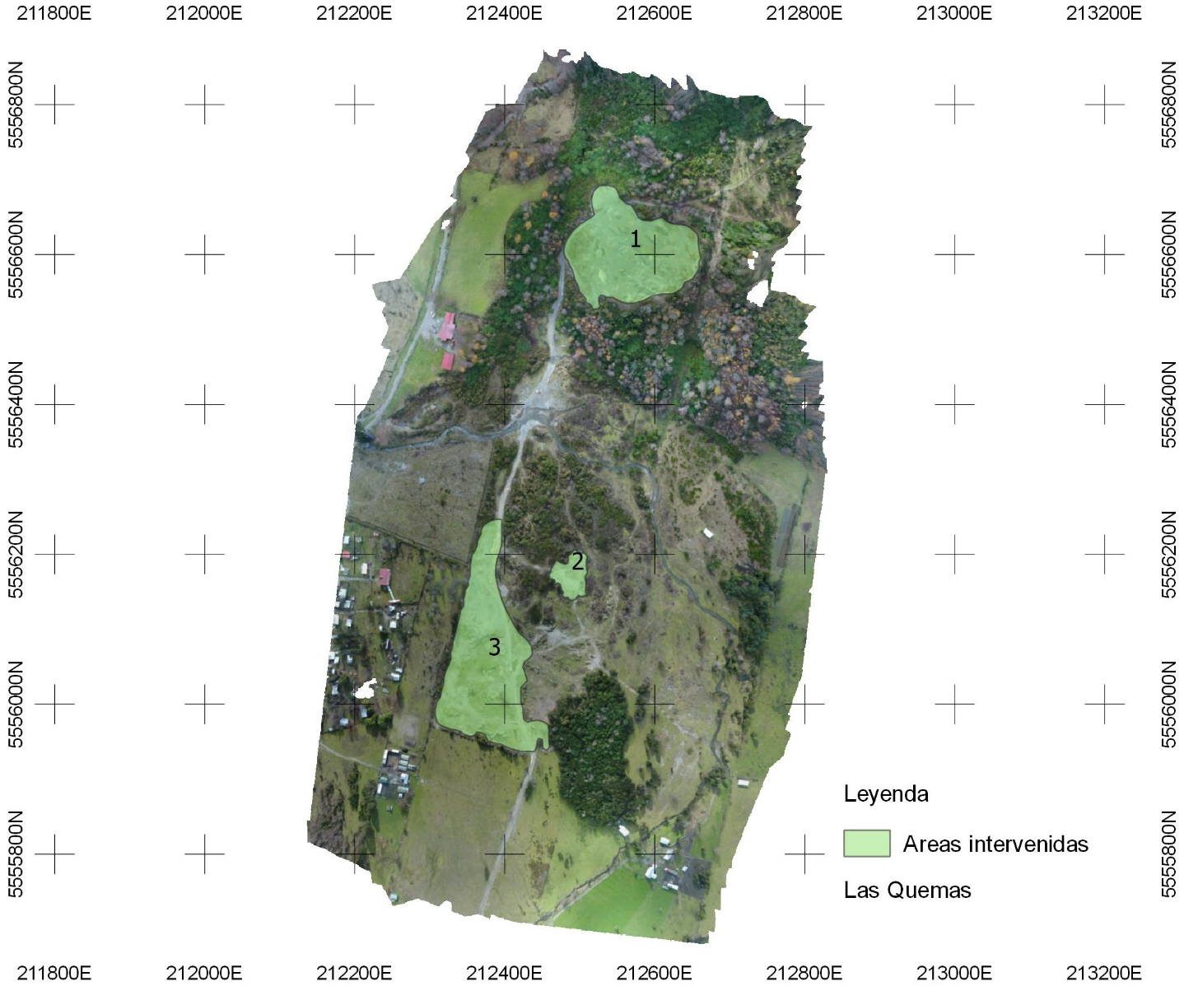
Figura 4. | Fecha: 06-10-2018
Descripción del medio de prueba: Imagen muestra áreas intervenidas (Área 1, Área 2 y Área 3). La imagen en formato TIFF se encuentra georreferenciada en DATUM WGS84 zona 19s (SRC EPSG: 32719).
Número de hecho constatado: 3 | Estación N°: 1, 2 y 3
Aspectos de riesgo ambiental asociados a la denuncia.

Señala la denuncia afectación de diversos componentes ambientales, tales como perdida de capa vegetal, socavamiento de laderas, erosión, riesgo y ocurrencia de derrumbes, contaminación de suelos, etc., pero entre los mas importantes figura la afectación de cauces, en este caso un Estero sin nombre y el Estero Correntoso.

Examen de información:

Aguas:

- De la Figura 5, se puede señalar que los cursos de aguas (estero sin nombre y río Correntoso) se encuentran alejados del pozo activo, por lo que no se observa riesgo de su afectación. La distancia mínima medida corresponde a aproximadamente 170 metros.
- El informe de CONAF levantado el año 2015, indicó que existe un curso de agua cercano a la cantera que no se ve afectado directamente, sin embargo, por el paso continuo de vehículos de carga es posible se provoque turbidez del agua, lo que no fue posible evidenciar en la inspección efectuada en el marco de la presente inspección.

Capa vegetal, y bosque nativo:

- La corta no autorizada de bosque nativo fue abordada sectorialmente por CONAF mediante la imposición de una multa, y plan de remediación.

Erosión:

- El informe de Fiscalización de CONAF da cuenta que el principal impacto por la corta ilegal es la pérdida de especies nativas sobre lomaje de cerro, si bien, no se apreció mayor erosión en el área descubierta, se observó leve escurrimiento de material fino durante los periodos de lluvia en el borde de la cantera hacia las partes bajas del sector.

Registros
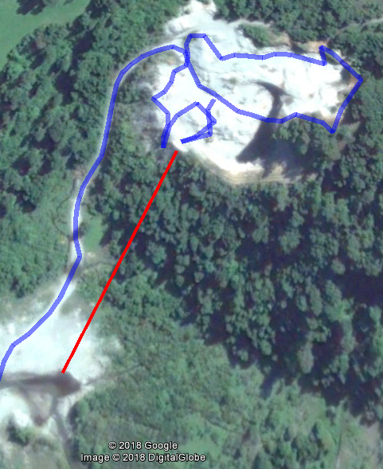
Figura 5.
Descripción del medio de prueba: La distancia mínima medida desde el sector de extracción en operación al curso de agua ubicado al sur, corresponde aproximadamente a 170 metros lineales, descritos por la línea roja. La línea azul corresponde al track (recorrido del fiscalizador).

- CONCLUSIONES

De los resultados de las actividades de fiscalización, se puede establecer que el proyecto de extracción de áridos ubicado en el predio Las Quemas, sector del mismo nombre debe ingresar al Sistema de Evaluación de Impacto Ambiental, por lo que procede iniciar el proceso de requerimiento de ingreso al SEIA bajo apercibimiento sancionatorio.
N° Hecho Constatado | Tipología o Modificación | Hallazgo
1.- | i.5.1 Tratándose de extracciones en pozos o canteras, la extracción de áridos y/o greda sea igual o superior a diez mil metros cúbicos mensuales (10.000 m³/mes), o a cien mil metros cúbicos (100.000 m³) totales de material removido durante la vida útil del proyecto o actividad, o abarca una superficie total igual o mayor a cinco hectáreas (5 ha). | El pozo número 1 (identificado como 3 en la denuncia), actualmente activo y en plena operación, ha extraído áridos en una superficie equivalente a 16.715 m², por un material removido equivalente a 102.192 m³.  En el sector de extracción número 2, con un área de 2.150 m², se han extraído 1.658 m³ y en el sector 3, se ha intervenido un área de 21.037 m², con un volumen de extracción que alcanza los 6.027 m³.  El proyecto en general entonces alcanza un volumen de extracción de 109.877 m³, en un área total intervenida que alcanza los 39.902 m².

- ANEXOS

N° Anexo | Nombre Anexo
1 | Acta de fiscalización.
2 | Denuncia.
3 | Antecedentes Titular.
4 | Oficios OS y Anexos Técnicos CONAF.
5 | Memorandum N°62702 de la Unidad Técnica que adjunta Reporte Técnico.

